Муниципальное казённое учреждение дополнительного образования
Детско-юношеская спортивная школа-интернат «Олимпиец»

МЕТОДИЧЕСКАЯ РАЗРАБОТКА ДЛЯ ПРОВЕДЕНИЯ ЗАНЯТИЯ ПО ВОЛЬНОЙ БОРЬБЕ
«ТЕХНИКО-ТАКТИЧЕСКАЯ ПОДГОТОВКА ЮНОГО СПОРТСМЕНА»

Автор-составитель:
Хайбулаев Х.М.

Инструктор-методист:
Шахбанова А.Н.

г. Кизилюрт

Издержки современной подготовки
воспитанника «Вольной борьбы»
Техника и тактика в вольной борьбе исключительно многообразны, причем многообразие их постоянно растет. Развитие техники и тактики борьбы обусловлено, с одной стороны, неослабевающей спортивной конкуренцией на спортивной арене, а с другой — изменением правил соревнований. При этом, как справедливо считают ведущие специалисты по спортивной борьбе, техника в сочетании с тактикой является основой спортивного мастерства борца, тогда как остальные стороны подготовки играют вспомогательную роль по отношению к этому результирующему компоненту деятельности. Таким образом, можно выделить непреходящую проблему, стоящую перед теорией и практикой спортивной борьбы, а именно: совершенствование технико-тактической подготовки спортсменов.
Для того чтобы определить пути дальнейшего совершенствования технико-тактической подготовки борцов, выделим основные недостатки этого процесса в настоящее время.
Самый большой изъян в подготовке юных спортсменов, заключается в том, что их обучают приемам борьбы, а не самому ведению борьбы с соперником.
Безусловно, прием является результирующей частью действий спортсмена в поединке, но для его эффективного выполнения воспитанник должен уметь провести соответствующую подготовку при постоянном противоборстве соперника. Анализ соревновательной деятельности борцов вольного стиля позволяет говорить о том, что на выполнение конкретных приемов в схватке приходится только 7—9% времени, а остальное время расходуется на подготовку выполнения приема, т.е. на борьбу за захват, на маневрирование и единоборство, на создание необходимой ситуации для начала атаки, на ложные действия, позволяющие ввести соперника в заблуждение об истинных намерениях по проведению того или иного приема, защитных действий и т.д.
В этой связи большое значение приобретают способы тактической подготовки. Как показали педагогические наблюдения, на практике ей не уделяется должного внимания. В то же время, эффективность и надежность проведения приема находятся в прямой зависимости от тактических умений борцов.
Другим существенным недостатком технико-тактической подготовки спортсменов является неправильная последовательность изучения техники борьбы, нарушение дидактических принципов обучения: «от известного к неизвестному», «от простого к сложному». Суть недостатка заключается в следующем. Обучение технике на этапе начальной подготовки (согласно действующей программе) предусматривает одновременное овладение приемом, защитой и контрприемом, т.е., осваивая прием, борец должен овладеть защитой и контрприемом от этого приема. Но такая последовательность изучения атакующих и защитных действий, как отмечают многие ведущие специалисты по спортивной борьбе, не позволяет сформировать прочные двигательные навыки.
Чтобы пояснить мысль, представим себе, что мы строим здание (учимся атаковать) и тут же, не достроив его, начинаем разрушать фундамент этого здания (учимся разрушать атаки). Именно поэтому у подавляющего большинства борцов нет, как говорится, «школы», т.е. не поставлено выполнение «классических» приемов вольной борьбы.
Следующим существенным недостатком технико-тактической подготовки является бессистемность ее начального этапа. Большинство педагогов работают, как показывают результаты наблюдений, на основе своего опыта, произвольно определяя содержание изучаемого материала. Такой подход привел к обеднению технического арсенала юных спортсменов, в частности, они мало используют в соревновательных схватках приемы с действием ног. Бессистемность формирования технического арсенала проявляется и в том, что отдельные педагоги прибегают при обучении к копированию техники высококвалифицированных борцов, не учитывая индивидуальных особенностей своих воспитанников, не сопоставляя их подготовленность с уровнем подготовленности ведущих мастеров. Некоторые педагоги стремятся (и на это нацеливает программа по борьбе) научить спортсменов выполнять основные приемы и действия из всех классификационных групп, при этом, не оценивая степень их значимости. Нередко встречаются педагоги, уделяющие основное внимание тем приемам, которым они могут лучше научить и которые считают наиболее эффективными; тем самым они нарушают дидактический принцип последовательности обучения. Известно, что построение учебного процесса в соответствии с этим принципом должно обеспечивать положительный перенос двигательных навыков при изучении технико-тактических действий.
Для устранения указанных недостатков необходимо определить содержание базовой подготовки юных спортсменов вольной борьбы каждому педагогу-тренеру.
Вообще, спортивное мастерство зависит от уровня развития физических качеств воспитанника и теоретической подготовленности. Вместе с тем высокий уровень тактико-технической подготовленности является основой мастерства спортсменов и во многом определяет их возможности.
Вся суть выполнения технических действий в вольной борьбе сводится к ограничению степени свободы движений противника в акте, направленном на завоевание победных баллов.
Взаимоположение при проведении приемов в партере
Передвижение и маневрирование в схватке выполняются различными способами и в различных направлениях с целью создания наиболее выгодного положения по отношению к сопернику для успешного выполнения двигательной задачи. Эти действия могут выполняться вперед, назад, влево, вправо, прямо или по дуге.
Броски проворачиваясь (тип «провороты») (высокая стойка)
Броски противника вперед, перед собой с предварительным поворотом к нему спиной или боком. При их выполнении атакующий вначале проворачивается перед противником на угол от 90° до 270° и входит в контакт с ним своим ближним боком, спиной или дальним боком. Затем, продолжая проворот, бросает его перед собой.
Основным элементом, влияющим на качество выполнения этих бросков, является максимальное отворачивание своей головы в сторону будущего падения противника и далее.
При захватах на дальней дистанции для успешного проведения броска необходимо до входа в контакт с телом противника развернуться на 270°. В этих случаях важна высокая скорость при выходе из исходной позиции на старт броска.
Броски проворотом (через туловище) (см. рисунок 1)

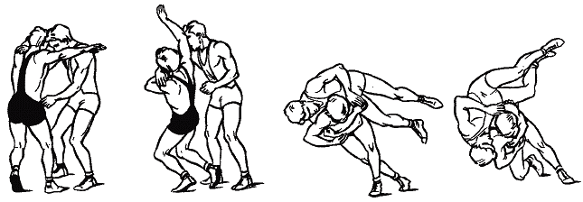

Броски «Перебрасывания» (средняя стойка)
Перебрасывания – это броски противника в средней стойке, проводимые за счет поднимания противника из высокого или низкого партера, с последующим перебрасыванием его на спину или в положение партера с обязательным в этом случае вращением его вокруг продольной оси на 360°.
Перебрасывания могут проводиться из различных захватов. Главное, чтобы они обеспечивали плотную связь и располагались ближе к общему центру тяжести противника.
При исходном положении атакующего– сбоку, лицом к голове с использованием обхвата туловища могут проводиться перебрасывания: вращаясь (прежнее наименование – накатом), прогибом и разворачиваясь.
Для проведения перебрасывания необходимо воспитаннику вначале подвести свой общий центр тяжести как можно ближе под общий центр тяжести противника и обеспечить обхват туловища противника ближе к его общему центру тяжести.
При отрыве противника от ковра целесообразно ориентироваться не столько на разгибание в позвоночнике, сколько на разгибание в тазобедренном и коленном суставах.
Перебрасывание вращаясь (см. рис. 2)
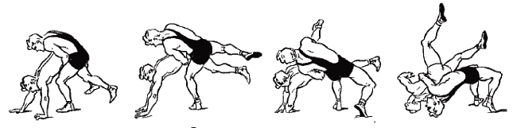
Перебрасывание вращаясь (прежнее наименование – накатом) из исходного положения лицом к голове
Плотно прижимая к себе тело противника, атакующий привстает, поднимает его таз и, делая заход ногой в зону, располагающуюся под грудью противника, отводит назад свою другую ногу и, разворачиваясь за себя, проносит тело противника на своем тазобедренном поясе. Продолжая прогиб с вращением атакующий, бросает противника сбоку за себя, пройдя через собственное положение на мосту в положение удержания.
Тактическая подготовка.
1. Если атакуемый лежит на животе, то атакующий, подводя левую руку под его грудь, соединяет свои руки у него на правом плече и скручивающим движением вправо подтягивает левой рукой его правую руку к себе, подводит правую руку под его туловище и захватывает правую руку выше локтя.
2. Если атакуемый находится в высоком партере, то атакующий, встав на правое колено и левую ступню сзади-сбоку от него, ложно атакуя, пытается захватить его левую руку на ключ. Если атакуемый, защищаясь, прижимает свою руку к туловищу, то атакующий захватывает ее вместе с туловищем и, переходя на противоположную сторону захваченной руки, выполняет переворот.
Защиты. 1. Как только атакующий начинает соединять свои руки для захвата на правом плече, атакуемый отставляет захватываемую руку в сторону, опуская грудь вниз.
2. Если атакующий выполнил захват туловища с рукой (но неплотно прижал к себе), то атакуемый, приподнимаясь, накладывает предплечье своей левой руки на одноименное предплечье атакующего и усилием рук старается разорвать захват, сползая туловищем вниз к своим ногам (при необходимости распрямляет левую ногу).
3. Если атакующий выполнил захват руки снизу, то атакуемый, не давая себя перевернуть, отжимается левой рукой от ковра, приподнимает туловище вверх, делает высед на левом бедре и поворачивается спиной к атакующему.
Основы атакующих захватов
Активная защита – прием, включающий операции направленные на отражение атаки соперника и на создание удобной ситуации для проведения контратаки.
Рассмотрим начальный этап формирования у воспитанников «боевого» арсенала на примере атакующих действий, поскольку эффективная атака является стержнем успешной борьбы. Начальным и весьма ответственным этапом формирования навыка конкретного атакующего действия является создание целостного представления о нем. При этом юный спортсмен, что чрезвычайно важно, наряду со зрительными представлениями о двигательной структуре действия, сведениями о его пространственных, динамических и других параметрах получает и первую информацию о тактической сущности изучаемого приема, а также о возможностях его последующего применения в соревновательных условиях. Таким образом, создаются предпосылки для сознательного и активного отношения борца к формированию прочного двигательного умения. В процессе многократного повторения атакующего действия в вариативных условиях сложившаяся программа и соответствующие механизмы организации движений получают дальнейшее качественное развитие — они усложняются, оттачиваются и автоматизируются. В свою очередь, это позволяет борцу при реализации действия акцентировать внимание преимущественно на его смысловой структуре. Тем самым при формировании двигательного навыка создаются реальные возможности для практического освоения тактических вариантов применения, допустим, броска, в моделируемых ситуациях единоборства, что обеспечивает успешное решение главной педагогической задачи технико-тактической подготовки борца — трансформацию приема в действие, а последнего — в спортивные достижения.
Броски наклоном (атакующие)
Броски наклоняясь (тип «наклоны»). Они характеризуются тем, что атакующий бросает (сваливает) противника назад, перед собой. Основным их элементом является наклон атакующего, который может проводиться за счет сгибания и даже разгибания в позвоночнике, но с наклоном общей проекции на позвоночник (в сагиттальной плоскости).
В основе техники наклонов лежит выведение общего центра тяжести (о.ц.т.), атакуемого за заднюю границу его площади опоры. Атакующий достигает этого за счет резкого толчка плечом (верхней частью туловища) в сторону – вниз и использования своего веса. Такие приемы выполняются без отрыва, атакуемого от ковра. Успех зависит от умения использовать усилия и перемещения атакуемого, а также от умения быстро концентрировать свои усилия в направлении проведения приема (т. е. в направлении меньшего угла устойчивости, усилий или перемещений атакуемого).
Сваливания сбиванием можно выполнять с различными захватами: за руку, за руку и туловище, за туловище, за руку и шею, за шею и туловище, захватом руки через плечи.
Броски проводятся без отрыва противника от ковра, поскольку отрыв от ковра потребует разгибания в позвоночнике, а это уже будет не наклон, а прогиб. Поэтому вариантов таких бросков немного, но значение их в обеспечении технико-тактических комплексов борца огромно (рис. 4, рис. 5).

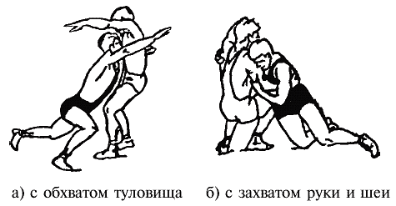

Расшифровка схем к захватам
Педагог большое внимание уделяет изучению, расшифровке схем на занятиях воспитанниками. Педагог показывает последовательность действий спортсменов на изучаемых схемах с детальным объяснением каждого действия игрока.
Описание приемов выполняется в следующем порядке: начало атаки, захват, подведение собственной опоры к общему центру массы, отрыв, полет и опрокидывание (приземление).
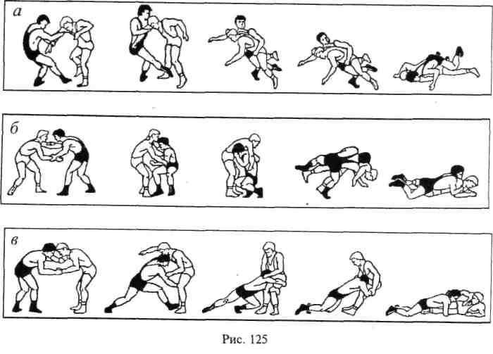

Педагог проговаривает основные положения борца — исходные операции, выполняемые им в начальный период соприкосновения с соперником. Поединок борцов происходит в постоянном взаимоконтакте. И именно он в значительной мере определяет положение борцов.
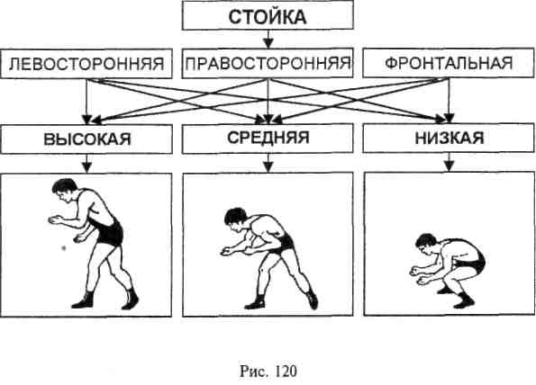
Стойка характеризуется тем, что борец касается ковра только ступнями. В положении партера он касается ковра не менее чем тремя точками. Взаимозахват борцов в стойке существенно влияет на высоту положения их туловища и особенности расположения ног относительно друг друга. По первому признаку различают высокую, среднюю и низкую стойки, по второму — правостороннюю, левостороннюю и фронтальную стойки (см. рис.).

Затем, педагог проговаривает понятие «дистанция», используя схемы.
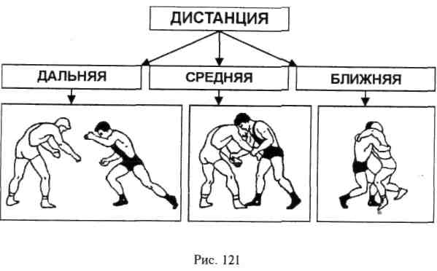
Дистанция — это расстояние между борцами в схватке. Дистанция может быть ближней, средней и дальней (см.рис.). Дальняя дистанция характеризуется отсутствием захвата, на ближней и средней дистанциях обязателен взаимный захват. Причем на средней дистанции обоюдный захват осуществляется на расстоянии, не превышающем длины рук, а на ближней борцы в обоюдном захвате касаются друг друга туловищем.
Умение спортсмена использовать дистанции для проведения атакующего, защитного и контратакующего действия позволяет, во-первых, навязать сопернику свой «стиль», или свою манеру, борьбы; во-вторых, контролировать действия соперника; в-третьих, создать ситуацию для начала атаки; в-четвертых, в экстремальных условиях принимать правильные решения по поводу защитных и контратакующих действий.

Правила соревнований обязывают борцов к контактному взаимодействию. Все время, отведенное на схватку, борцы должны находиться в постоянном конфликтном противоборстве. Естественно, в этих условиях правильное соблюдение дистанции и их сочетания может существенно повлиять на конечный результат схватки. Поэтому на этапе начального обучения следует исключить проведение приемов с дальней дистанции.
При таком подходе юные борцы быстрее научатся решать двигательные задачи в экстремальных условиях соревновательной деятельности.
Пассивная защита — это прием, направленный на предотвращение атаки или ее дезорганизации за счет активного использования частей своего тела. Так, при пассивной защите в стойке предотвращается выполнение приемов атаки за счет разрыва дистанции, сковывающих захватов, упора руками, головой, зацепов, обвивов и т.д. Обороняющийся борец не владеет инициативой и не имеет преимуществ в развитии ситуации.
Активная защита — прием, включающий операции, направленные на отражение атаки соперника и на создание удобной ситуации для проведения контратаки.
На рисунке приведена примерная структура обучения активной защите базовой техники. Она состоит из трех крупных блоков: движений ногами, движений руками и движений туловищем. Каждая из них имеет вспомогательные элементы, а те, в свою очередь, под вспомогательные. Так, используя защиту движением ног, за счет маневрирования в неудобном направлении шагом вправо или шагом влево, борец нейтрализует атакующие действия соперника. Того же результата можно добиться, постоянно изменяя взаимное расположение ног (за счет правосторонней или левосторонней стойки) или дистанцию. Тем самым борец создает благоприятные условия для незамедлительного проведения контрприема и добивается преимущества. Такой же принцип защитных движений руками: постоянная смена атакующих захватов с использованием захвата руки двумя руками, или захвата руки из-под плеча, или захвата рук (за локти) снизу в сочетании с блокирующими захватами (упором, хватом, обхватами), и одновременными толчками (левой или правой) рукой позволяет отражать атаки соперника и создавать удобную ситуацию для проведения контратаки. Варьирование элементов защиты движением ногами и руками позволяет эффективно использовать элементы защиты движением туловища. Например, маневрированием в неудобном направлении — шагом право, захватом руки из-под плеча — борец может осуществлять повороты влево, провести защиту нырком влево или наклоном стоя на месте или оказывать непрерывно теснение — грудь к груди.
Такой подход в обучении стимулирует активность юных борцов и моделирует соревнования в тренировочном процессе с самого раннего возраста. Итак, в ходе обучения решаются две взаимообусловленные задачи:
а) умение разрушать или предотвращать нападение соперника в начале атаки;
б) умение использовать выгодные ситуации для продолжения атаки.
Изучение тактики защиты, которая направлена на дезорганизацию деятельности соперника, и создает реальные предпосылки для контратак, требует последовательности в обучении по принципу «от простого к сложному». Однако применение такой тактики оправдано лишь при высоких показателях двигательной реакции и скоростно-силовых возможностей у юного борца.
Педагог детально расшифровывает рисунок «броски проворотом с захватом руки через плечи».
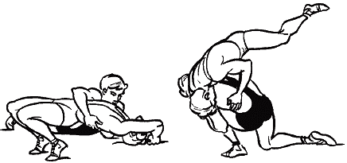
Рисунок 6. Броски проворотом с захватом руки через плечи

Выход на стартовую позицию броска обязательно сочетается с рывком плечевой оси противника в сторону предполагаемого броска. Тяга должна осуществляться в течение всей 1-й фазы броска. После выхода на стартовую позицию атакующий продолжает вращение своего туловища (уже вместе с туловищем противника), поворачивая свою голову как можно дальше в сторону предполагаемого падения противника
Благоприятные ситуации для проведения бросков проворотом:
1. Атакуемый, наступая с шагом (или без шага), протягивает руку вперед к разноименной руке атакующего.
2. Атакуемый, преодолевая сопротивление атакующего, пропускает свою руку вниз под его разноименное плечо.
3. Атакуемый, оторвав атакующего от ковра (или попытавшись оторвать его), ставит его на ковер (или прекращает попытку).
Возможные ошибки при проведении бросков типа проворотом:
1. Недостаточный рывок при выходе на старт броска или отсутствие такового по причине погони за скоростью выхода на старт.
2. Попытка быстрее наклониться перед собой вместо продолжения проворачивания вместе с противником.
3. Попытка поднять противника тазом вместо акцента на поворот.
4. Атакующий делает поворот, находясь на дальней дистанции.
5. При повороте атакующий далеко выводит таз.
6. При повороте атакующий заваливается на атакуемого и создает условия для контрприемов.
7. Атакующий не затягивает правую руку атакуемого вперед к своей груди.
8. В исходном положении атакующий неправильно располагает впереди стоящую ногу.
9. Атакующий делает преждевременный захват (особенно плотный), что дает противнику возможность выполнить защитные или контратакующие действия.
10. Атакующий начинает прием на прямых ногах (ноге), что значительно затрудняет выполнение приема.
11. В момент поворота спиной атакующий отклоняется на противника, что приводит к потере равновесия и дает возможность атакуемому провести контрприемы (броски прогибом, переводы).
12. Атакующий далеко выводит таз за ногу противника.
13. Атакующий не выпрямляет ноги, или они после поворота спиной оказываются выпрямленными, что исключает, подбив тазом.
14. При подбиве тазом и рывке руками атакующий не поворачивает голову в сторону броска, что удлиняет время проведения приема.
15. В момент окончания броска атакующий запаздывает вынести ногу для выседа, создавая благоприятные условия для осуществления контрприема (перетягивание через мост).
Защита против бросков проворотом:
1. Атакуемый выпрямляется и сковывает противника захватом за руки.
2. Атакуемый опережает атакующего в тот момент, когда тот начинает поворачиваться к нему спиной. С этой целью он приседает, подает таз вперед и выпрямляется.
3. Атакуемый упирается свободной рукой в поясницу атакующего.
Подготовки для проведения бросков проворотом :
1. Сковав руки атакуемого захватом спереди-сверху, атакующий дает ему возможность освободить одну из них. Отпуская руку, атакующий захватывает противника освободившейся рукой за шею и бросает его.
2. Оттолкнув атакуемого от себя и выведя его из равновесия, атакующий в момент, когда противник, пытаясь сохранить равновесие, делает движение туловищем и руками вперед, захватывает атакуемого за руку и шею и выполняет бросок.
3. Захватив противника за руку снизу (сверху) и шею, атакующий рывком руками в сторону, противоположную направлению предполагаемого броска, выводит атакуемого из равновесия. Когда тот пытается сохранить устойчивость, атакующий отклоняется в противоположную сторону и выполняет бросок.
4. Атакующий поднимает руки, вызывая атакуемого на захват туловища. Затем, опережая противника, поворачивается к нему спиной и выполняет бросок захватом руки и шеи.
5. Вызывая атакуемого на захват своей руки и шеи, атакующий, опережая его, сам захватывает противника за руку и шею и выполняет бросок подворотом.
6. Атакующий подводит правую руку под разноименное плечо атакуемого (приподнимая ее вверх), левой рукой захватывает его за запястье или правое плечо снизу и угрожает провести нырок под правую руку. Атакуемый, защищаясь, сгибает туловище и отставляет правую ногу назад, создавая благоприятный момент для проведения приема.
7. Из такого же захвата, как и в первом случае, атакующий толчком грудью и руками выводит атакуемого из равновесия в направлении назад. Для сохранения устойчивости атакуемый отставляет правую ногу назад и перемещает туловище на атакующего, создавая удобный момент для проведения приема.
Контрприемы против бросков проворотом:
1. Сбивание захватом руки и шеи.
2. Бросок прогибом с захватом туловища сзади (сбоку).
3. Перевод захватом туловища (с рукой) сзади
Инвентарь и оборудование.
Для работы педагогу потребуется маты, снаряды: кольца, перекладина, гимнастические конь и козел.
Дидактический материал к занятию:
специальная спортивная литература (учебники);
программа для системы дополнительного образования детей;
учебное пособие для педагогов, работающих по спортивной деятельности в системе дополнительного образования детей; схемы, плакаты, соответствующие тематике.
После того, как инвентарь приготовлен, можно приступать к занятию.
Взаимоположение при проведении приемов в партере
Педагог: Сегодня мы с вами изучим, закрепим навыки приемов в партере. Вспомним памятку «Борцам запрещено» и правила поведения борца на ковре.
Нам предстоит научиться понятию «взаимоположение при проведении приемов», навыкам поединка при практической части занятия. Показывая схемы, педагог демонстрирует стойки, захваты данной тематике.
На занятии вам понадобится: маты, спортивные снаряды и мяч для разминки.
Разминка юного спортсмена состоит из двух частей: общей и специальной. Педагог проговаривает каждый пункт схемы разминки, воспитанники выполняют.
Схема разминки.
1. комплекс обще подготовительных упражнений 5-7 мин.
2. элементы акробатики и самостраховки 5-7 мин.
3. игры и эстафеты 5-7 мин.
4. освоение захватов 5-7 мин.
5. работа на руках 5-7 мин.
6. упражнения на мосту 5-7 мин.
Комплекс специальных упражнений.
- передвижение из упора сзади: лицом вперед, спиной, левым, правым боком;
- из упора лежа забегание ногами по кругу;
- передвижение на коленях: лицом вперед, спиной, левым, правым боком;
- ходьба в упоре на руках с помощью партнера;
- акробатика: кувырки вперед, назад, вправо, влево;
- упражнения для укрепления мышц шеи (из упора головой в ковер с помощью рук, передвижение вперед-назад, в стороны, кругообразные);
- передвижение на мосту;
- забегание на мосту;
- упражнения на растягивание для укрепления суставов и связок.
Броски проворачиваясь (тип «провороты») (высокая стойка)
Педагог: Броски противника вперед, перед собой с предварительным поворотом к нему спиной или боком. Будьте предельно внимательны при их выполнении атакующий вначале проворачивается перед противником на угол от 90° до 270° и входит в контакт с ним своим ближним боком, спиной или дальним боком. Затем, продолжая проворот, бросает его перед собой.
Запомним, что основным элементом, влияющим на качество выполнения этих бросков, является максимальное отворачивание своей головы в сторону будущего падения противника и далее. При захватах на дальней дистанции для успешного проведения броска необходимо до входа в контакт с телом противника развернуться на 270°. В этих случаях важна высокая скорость при выходе из исходной позиции на старт броска.
Педагог: Рассмотрим схему броска. Ответы на вопросы воспитанников.
Броски проворотом (через туловище) (см. рисунок 1)

Броски «Перебрасывания» (средняя стойка)
Педагог: Перебрасывания – это броски противника в средней стойке, проводимые за счет поднимания противника из высокого или низкого партера, с последующим перебрасыванием его на спину или в положение партера с обязательным в этом случае вращением его вокруг продольной оси на 360°.
Перебрасывания могут проводиться из различных захватов. Главное, чтобы они обеспечивали плотную связь и располагались ближе к общему центру тяжести противника.
При исходном положении атакующего– сбоку, лицом к голове с использованием обхвата туловища могут проводиться перебрасывания: вращаясь (прежнее наименование – накатом), прогибом и разворачиваясь.
Запомним, для проведения перебрасывания необходимо вначале подвести свой общий центр тяжести как можно ближе под общий центр тяжести противника и обеспечить обхват туловища противника ближе к его общему центру тяжести.
При отрыве противника от ковра целесообразно ориентироваться не столько на разгибание в позвоночнике, сколько на разгибание в тазобедренном и коленном суставах
Перебрасывание вращаясь (см. рис. 2)
Перебрасывание вращаясь (прежнее наименование – накатом) из исходного положения лицом к голове
Педагог: Обратите внимание, что плотно прижимая к себе тело противника, атакующий привстает, поднимает его таз и, делая заход ногой в зону, располагающуюся под грудью противника, отводит назад свою другую ногу и, разворачиваясь за себя, проносит тело противника на своем тазобедренном поясе. Продолжая прогиб с вращением атакующий бросает противника сбоку за себя, пройдя через собственное положение на мосту в положение удержания.
Затем, педагог проговаривает благоприятные ситуации для проведения бросков вращаясь и ошибки при их выполнении:
1. Противник напирает.
2. Противник захватывает атакующего на уровне шеи и плечевого пояса.
Возможные ошибки при проведении
бросков подкласса вращаясь:
1. Попытки разгибаться вместо продолжения вращения.
2. Недостаточно плотно укладывается рука противника на спине через плечи атакующего, в результате чего противник не полностью лежит на плечах атакующего.
После, педагог проговаривает, демонстрируя следующий прием.
Откат набегая с захватом
дальней руки сзади-сбоку (низкая стойка)
(см. рис.3)
Педагог: Прием лучше выполнять, когда атакуемый находится в высоком партере. Атакующий ставит правую ногу на колено между ногами атакуемого, а левую, согнутую в колене, отставляет в сторону на ступню. Затем правую руку накладывает атакуемому на одноименное плечо снаружи-сверху, а левую пропускает под его левую руку и грудь, выполняя захват руки и туловища с помощью соединения своих рук в крючок или захватывая запястье. Усилием рук и скручивающим движением в правую сторону прижимает правую руку противника к его туловищу, захватывает левой рукой его правое плечо выше локтя и тянет на себя-вниз. Одновременно с этим атакующий перемещается от противника влево, переносит правую руку с туловища сверху под туловище снизу и захватывает атакуемого за правое плечо выше кисти своей левой руки. Продолжая подтягивать к себе атакуемого за захваченную руку с помощью толчка ногами и упора своей грудью в левый бок, атакующий переворачивает его спиной к ковру и дожимает захватом руки и шеи спереди .
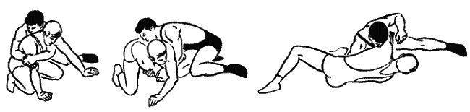
Откат набегая с захватом дальней руки сзади-сбоку

Педагог: Проговаривает основы тактической подготовки.
1. Если атакуемый лежит на животе, то атакующий, подводя левую руку под его грудь, соединяет свои руки у него на правом плече и скручивающим движением вправо подтягивает левой рукой его правую руку к себе, подводит правую руку под его туловище и захватывает правую руку выше локтя.
2. Если атакуемый находится в высоком партере, то атакующий, встав на правое колено и левую ступню сзади-сбоку от него, ложно атакуя, пытается захватить его левую руку на ключ. Если атакуемый, защищаясь, прижимает свою руку к туловищу, то атакующий захватывает ее вместе с туловищем и, переходя на противоположную сторону захваченной руки, выполняет переворот.
Защиты. 1. Как только атакующий начинает соединять свои руки для захвата на правом плече, атакуемый отставляет захватываемую руку в сторону, опуская грудь вниз.
2. Если атакующий выполнил захват туловища с рукой (но неплотно прижал к себе), то атакуемый, приподнимаясь, накладывает предплечье своей левой руки на одноименное предплечье атакующего и усилием рук старается разорвать захват, сползая туловищем вниз к своим ногам (при необходимости распрямляет левую ногу).
3. Если атакующий выполнил захват руки снизу, то атакуемый, не давая себя перевернуть, отжимается левой рукой от ковра, приподнимает туловище вверх, делает высед на левом бедре и поворачивается спиной к атакующему.
Педагог разъясняет значение и правила проведения контрприемов.
Контрприемы. 1. Бросок через спину с захватом руки под плечо. Как только атакующий соединил руки для захвата туловища противника с рукой, последний при помощи выпрямления захватываемой руки приподнимается вверх, выставляет правое колено вперед-под себя и выводит таз вправо, а правой рукой плотно захватывает атакующего за одноименное плечо. Вслед за этим контратакующий, поворачиваясь налево, резко наклоняется вниз к своему правому плечу и при помощи распрямления левой ноги толкает противника вверх, выполняя бросок через спину. Заканчивается контрприем удержанием с захватом руки и туловища сбоку, спиной к противнику. К этому контрприему прибегают, когда атакующий выполнил захват руки двумя руками снизу и находится слева от атакуемого. Последний выставляет правую ногу на ступню в сторону переворота, приподнимает туловище и захватывает правой рукой одноименное плечо снизу. Убирая голень левой ноги под себя, контратакующий садится на бедро этой ноги и делает резкий поворот налево-за себя, а левой рукой захватывает противника за шею. Перевернув атакующего спиной к ковру, атакуемый ложится на живот и удерживает противника с помощью захвата руки и шеи спереди.
Педагог: Выполняем упражнения на восстановление дыхания.
В итоге занятия проанализируем, приемы, которые изучили, повторили на занятии.
Педагог проговаривает домашнее задание. Используя схемы из учебного пособия по теме «Атакующие и блокирующие захваты» составить план-схему «Действие в атаке, блоках».

